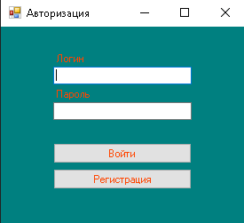  
Рисунок 1.Авторизация  
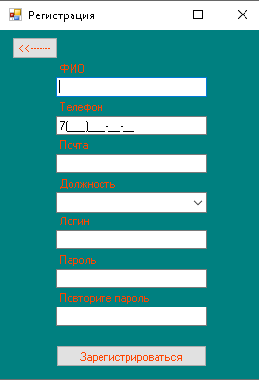  
Рисунок 2.Окно регистрации(добавилась кнопка назад)

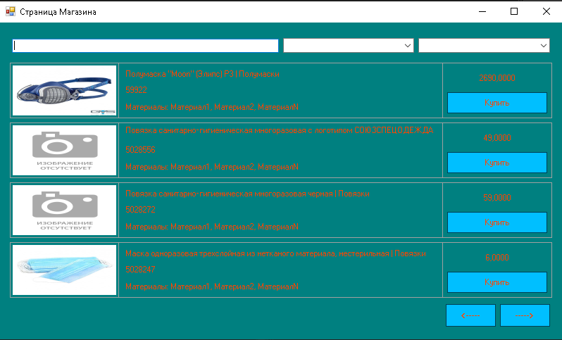Рисунок 3.Фрма главного меню(добавились кнопки вперед, назад)

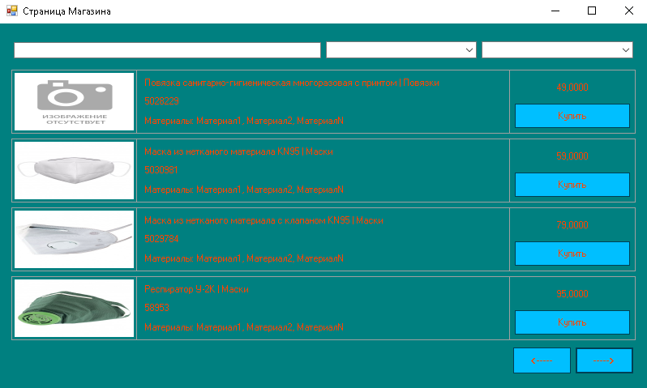

Рисунок 4.Форма главного меню 2 страница

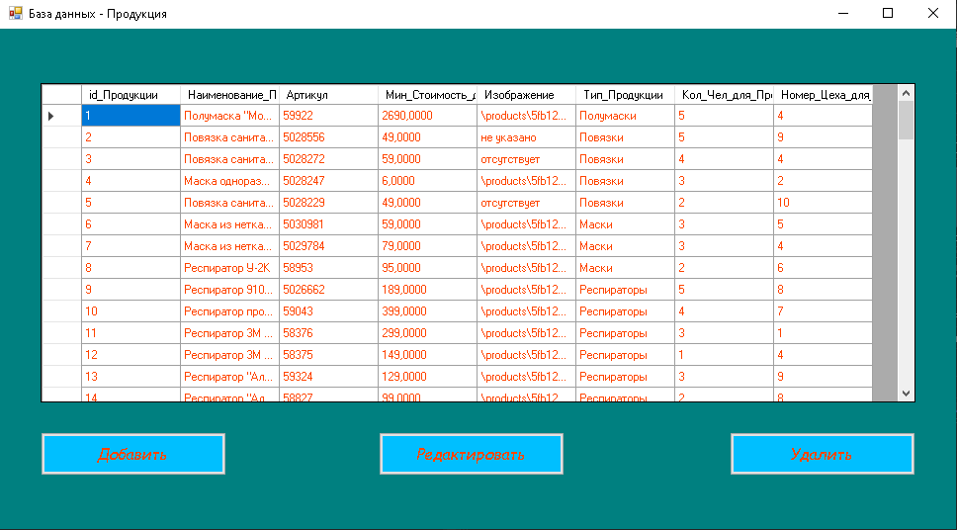

Рисунок 5.Таблица(добавлены кнопки добавить, редактировать, удалить)

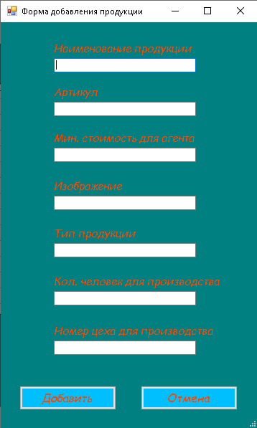

Рисунок 6. Форма добавления

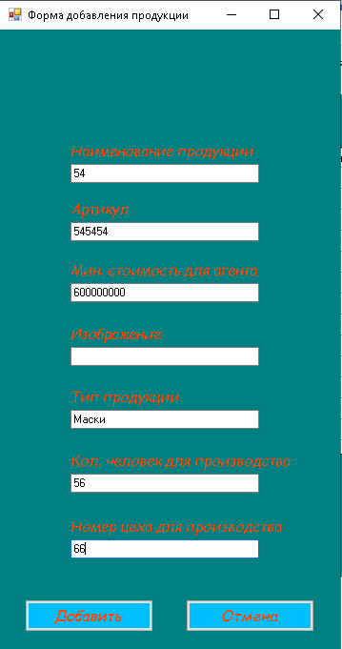

Рисунок 7. Добавление записи

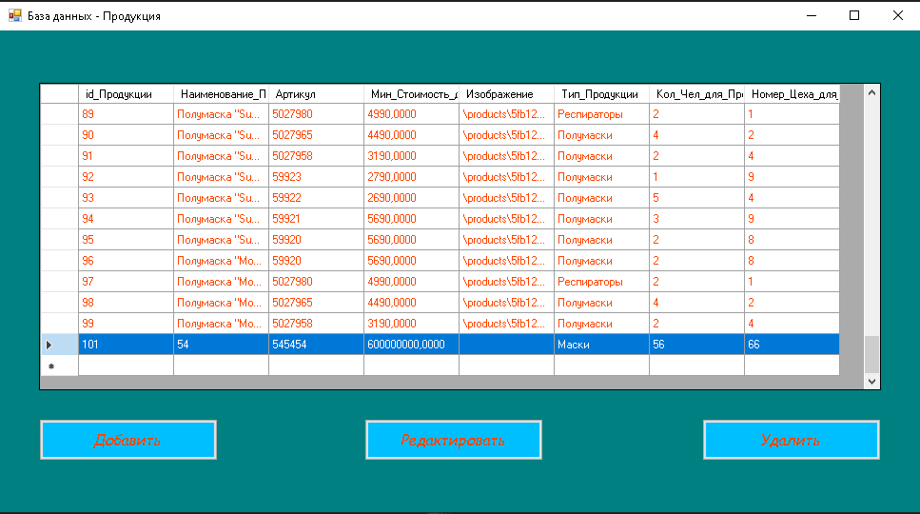

Рисунок 8. Запись добавлена

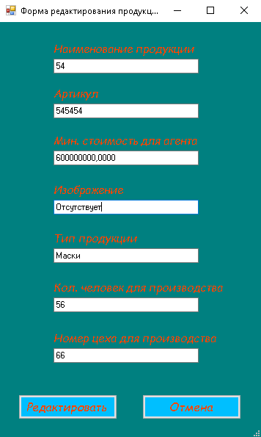

Рисунок 9. Редактирование записи

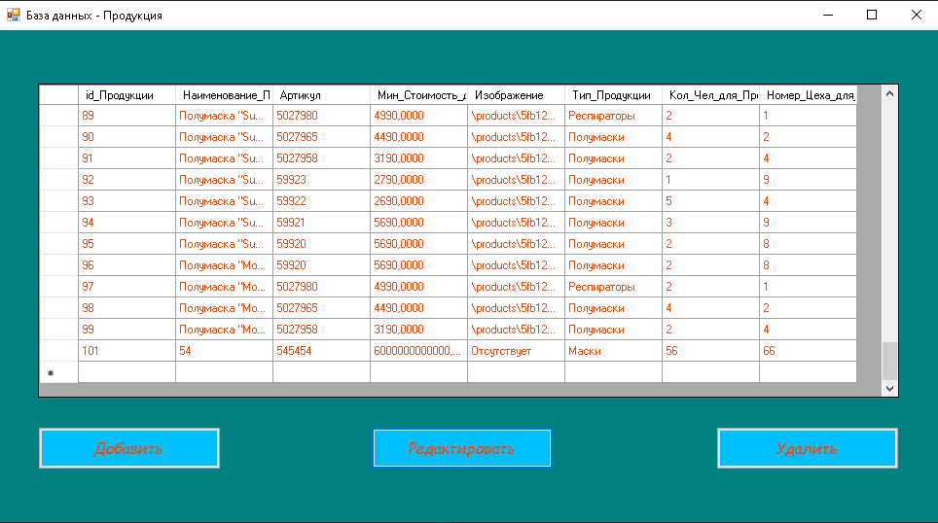

Рисунок 10.Редактирование выполнено успешно

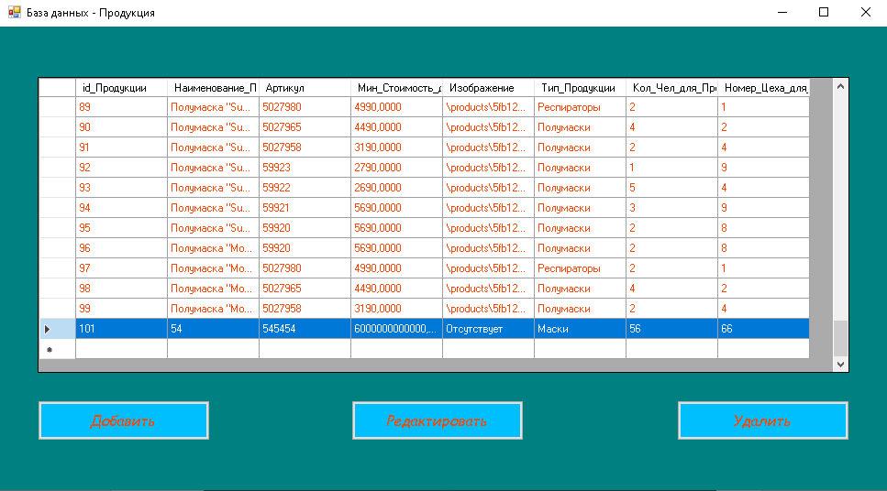Рисунок 11.Удаление

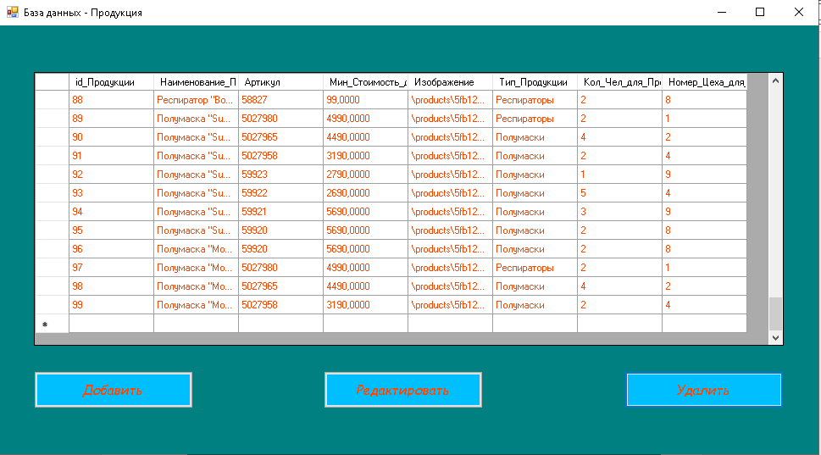

Рисунок 12.Удаление выполнено успешно